Vul ook hier de naam van de game in  
Plak hier ook een pasfoto per teamlid

# Spelkeuze

|  |  |
| --- | --- |
| Naam spel | Jello Man |
| Type game | Platformer |
| Goedgekeurd ? |  |
| Korte beschrijving | Jello Man is een radioactive blob.  Spuwt zuur, kan klein beetje springen  Laat sporen achter.  ”Mirror's edge” stijl - overbelichting, blauw oranje contrast  Speelt af in een research facility |

# Onderdelen

|  |  |  |
| --- | --- | --- |
| Onderdeel | Beschrijving | Prioriteit |
| Softbody | Seeb | 70 |
| Shadowmaps | Bas | 75 |
| Effect class | Bas | 100 |
| Post Process | Depth of field, Bloom: | 40 |
| Decals |  | 40 |
| Lazers |  | 70 |
| Rollen die planken vervoeren |  | 70 |
| Pathfinding | Bas | 60 |
| Robot char |  | 60 |
| Proceduele Animatie |  | 30 |
| Sound | Seeb | 50 |
| Menu | Seeb | 50 |
| Defferd lighting | Bas | 10 |
| Fluids | Bas | 70 |
| Hud | Seeb | 50 |
| Particles | Bas | 50 |

# Planning & voortgang

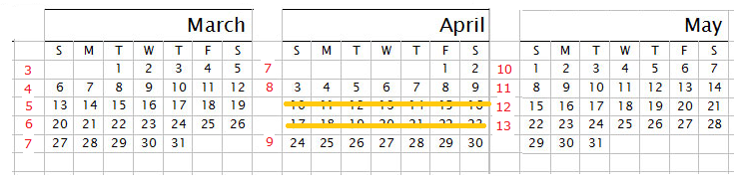

|  |  |  |  |  |
| --- | --- | --- | --- | --- |
| Onderdeel | Geschat aantal uren | Planning : gerealiseerd in week nummer | Werkelijk:  gerealiseerd in week nummer | Werkelijk aantal uren |
|  |  |  |  |  |
|  |  |  |  |  |
|  |  |  |  |  |
|  |  |  |  |  |
|  |  |  |  |  |
|  |  |  |  |  |

# Technische beschrijving

## Lijst klassen

|  |  |
| --- | --- |
| Naam | Beschrijving |
|  |  |
|  |  |
|  |  |
|  |  |
|  |  |
|  |  |
|  |  |

# Gebruikershandleiding

Beschrijf hier bijvoorbeeld met welke toetsen men het spel bedient.

# Logboek

Hierin noteer je bijvoorbeeld: de opmerkingen die de docent je tijdens de begeleiding gaf, problemen die je ervaart,oplossingen die je vond, de reden waarom de realistatie van sommige onderdelen meer tijd vergden ...

|  |  |
| --- | --- |
| Datum | Beschrijving |
|  |  |
|  |  |
|  |  |
|  |  |
|  |  |
|  |  |
|  |  |
|  |  |
|  |  |
|  |  |

# Conclusie